课程基本信息
课例编号 |  |  | 学科 | 美术 | 年级 | 十 | 学期 | 上
课题 |  | 时代与变革——为人生而艺术
教科书 |  | 书名： 《美术》-必修-美术鉴赏  出版社：人民美术出版社 出版日期： 2019 年 7 月
教学目标
教学目标：了解与认识美术作品在历史关键截点的表现和反映，探究、比较新媒体艺术与传统美术门类的异同，了解其在表达当代中国建设成就与人民生活面貌方面所起的独特作用。通过对经典作品、代表艺术家的分析、研究和探讨，解读、认识这一阶段美术创作的独特面貌及其对时代氛围与特点的表达。在这一过程中锻炼和培养学生的图像识读、审美判断与文化理解等重要能力与核心素养。在对中国当代美术作品的鉴赏中，认识世界、关注现实，自觉接受审美熏陶，升华自己对时代、社会、民族与国家的责任感和忧患意识，坚定道路自信与文化自信。
教学重点：新时代艺术家们坚持以人民为中心进行创作，以火热的文艺创作融入并记录壮阔时代，涌现出很多优秀作品。通过对这些作品的鉴赏学习，增进学生的文化自信。
教学难点：如何理解“为人生而艺术”“生活的艺术化”等。通过艺术创造不仅能把普通生活升华成诗情画意，更能将艺术创作变成一种强有力的载体，使之发出中国声音，为实现中国梦而努力。
教学过程
时间 | 教学环节 | 主要师生活动
3  分钟  18分钟 | 一  导  2二 | （一）导入  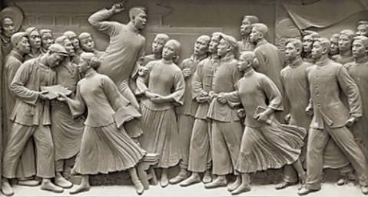  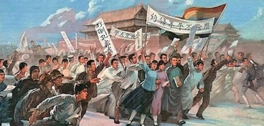  1、教师出示五四运动的图片，引出课题：  五四不仅是一种运动，更是一种精神，一个时代。为人生而艺术是五四运动时期，具有现实主义倾向的一种文艺主张。中国现代美术是如何在救亡图存、民族解放、时代变革、社会发展的大背景下展开的，时代的涛声无处不在美术的河谷里回荡。新中国成立后，开启了中国美术的新纪元，艺术的任务也在悄悄的发生变化，国家形象高于一切、人民形象高于一切。绘画的题材、内容，作品的内涵都有了新的变化。现在我们就一起进行《时代与变革——为人生而艺术》内容的学习。  （二）讲授新课：  环节一：为什么说中国现代美术是时代的镜子？  1、出示四幅作品：  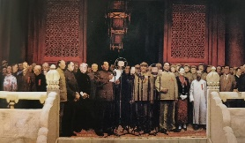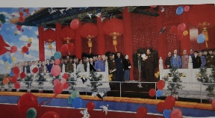  日出东方 油画 中国人民站起来了 年画  赵方中 中国国家博物馆 马泉 北京画院  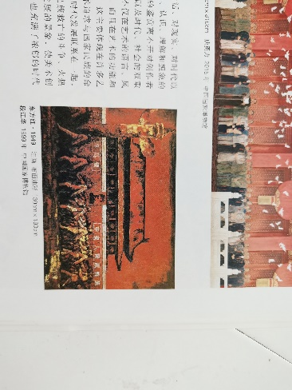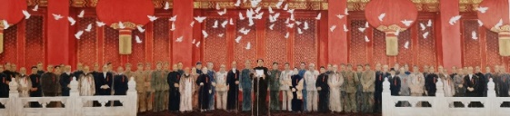  东方红 油画 新中国诞生 中国画  段江华 中国国家博物馆 唐勇力 中国国家博物馆  讲述四件美术作品都是体现新中国诞生这一重大历史题材，前后跨度大，表现手法各异。这一历史性绘画主题被艺术家反复发掘，不同历史时期同一题材绘画都有不同的意义。前几幅是随着岁月的流逝对老一辈革命家的怀念和对改革开启经济建设发展的信心。最后一幅是对胜利果实的坚守和对伟大复兴中国梦的礼赞。  （学生初步欣赏）  2、详解《开国大典》  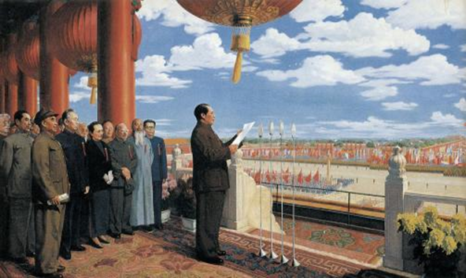  （1）董希文的油画作品《开国大典》问世后，获得巨大成功。《人民日报》在头版头条位置刊登，人民美术出版社也把《开国大典》印制成各种美术图片在全国发行，同时作品被编入当时的中小学课本。一时间，董希文的这幅《开国大典》掀起了“油画中国风”的艺术热潮。  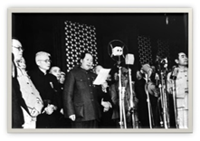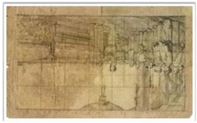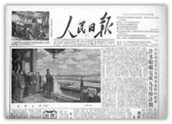  （2）教师提问：《开国大典》这幅油画作品为什么影响如此之大？有何独特之处呢？提出三个问题，《开国大典》这幅油画给你的初步感受是怎样的？画中表现了什么？画家董希文是怎样表现？为什么要这样表现？  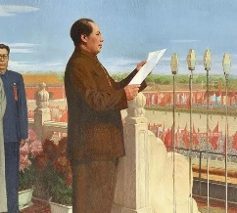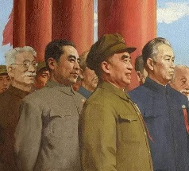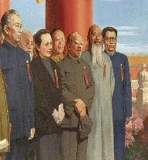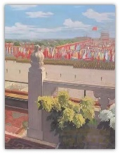  开国大典局部  （学生思考教师提出的问题，初步感受作品、尝试分析作品内容，进行初步的审美判断）  环节二：为什么说家国情怀是中国现代美术重要的精神品格？  1、在这一时期，很多的艺术家也采用了不同的艺术形式和手法塑造国家形象和表达家国情怀。“拥有家国情怀的作品，最能感召中华儿女团结奋斗” 家国情怀是中国优秀传统艺术最沉厚而鲜亮的底色。  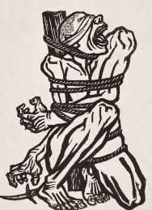 怒吼吧！中国 版画 李桦 中国美术馆  作品黑白分明、刀法生拙、构图饱满、遒劲有力，阳刻线条为画面增加了一种强烈的紧张感，形成了一种内在的张力。我们似乎能听到被缚者的呐喊：拿起刀，割断绳子，还我自由！  作为20世纪初新型版画运动中的杰出画家，李桦将传统中国绘画中的象形结构与西方体系下的人物造型手法相结合，大胆借鉴德国表现主义版画的构成形式，对黑暗现实和传统画风有强烈的反叛情绪，对我国的版画创作有重要的引领作用。  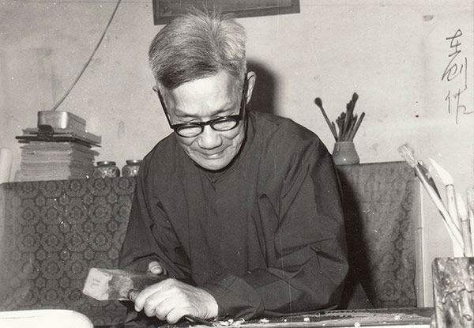 此画创作于1935年。作品以入木三分的遒劲刀法和线条，刻画出中华民族这位巨人已经猛醒，正挣脱帝国主义与一切反动势力强捆在身上的绳索，怒吼而起，要拿起武器为民族前途进行战斗！作品极其富有震撼人的感染力。  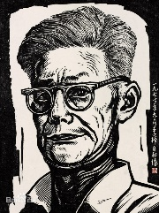  全国木刻展中，李桦已是老前辈，作风日趋沉练，渐有古典形式，有几幅近于丢勒。 ——徐悲鸿  （摘自1942年10月《新民报》）  （引导学生欣赏作品，感受艺术家通过木刻的形式对艺术形象的塑造）  2、教师提问问题，中国国家博物馆馆员傅琳这样评价这幅画：  该幅作品构思独特，意境深远，是用传统的山水画形式来表现革命历史重大题材，令人耳目一新。该画巧妙运用“以一当十”的表现手法，有机融合了高远和深远的表现手法。巧妙的以有限的画面来表现无限的意境，把观者带入到一个具体的历史场景之中。  《转战陕北》是现代画家石鲁1959年创作的一幅中国画，现收藏于中国国家博物馆。  该画是一幅以大景山水为主的革命历史画。它以磅礴的气势，以崇山峻岭的雄伟气魄为烘托，将毛主席置于巍峨的群山之中。山石的章法、皴法、色彩均围绕实现主题而推陈出新。人物虽小，但形神兼备，十分突出，真实地再现了毛主席胸中自有雄兵百万，指挥若定的泰然气派和伟人的风采，热情地赞颂了毛主席为中国革命事业所做出的丰功伟绩。  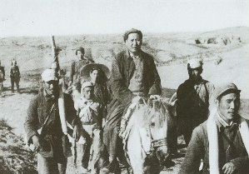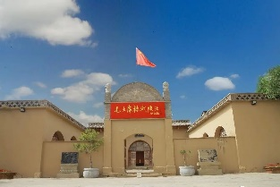  该画刻画毛泽东在20世纪40年代转战陕北时作为一个政治家军事家的形象，初升的太阳染红了整个群山，领袖置身于雄浑壮观的高山之巅，而且是一个很简略的侧影，迎风伫立，面对壮美的黄土高原眺望凝思。  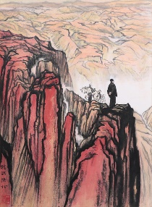 转战陕北 中国画 石鲁 中国国家博物馆  环节三：艺术家们是怎么塑造新中国艺术形象的？  1、展示王文彬的作品《夯歌》、罗中立的作品《父亲》两件作品。这一时期很多艺术家也采用了不同的艺术形式和手法塑造国家形象，无论是中国画、油画、版画，还是年画等，大多采用了写实的手法、明快的色彩来塑造人物形象。人民领袖、革命英雄、少数民族和农民形象都成重要的美术素材，塑造了一批难以磨灭的纪念碑式的经典形象。罗中立的作品《父亲》表现怎样的艺术形象？在中国现代美术作品中，美术家们“情为民所系，艺为民所创”，用不同的美术形式和语言表达人民的所思、所想、所愿。中国现代美术的重要特色是以什么为中心的？  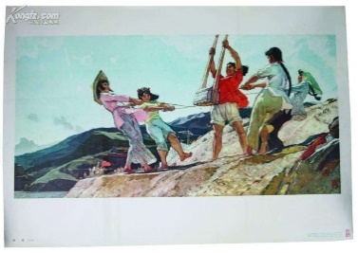  夯歌 布面油画 王文彬 中央美术学院美术馆  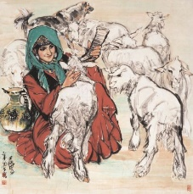  育羔图 中国画 黄胄 中国美术馆  （这是一幅典型的表现新中国新生活的作品，采用写实的语言和明快的色彩来塑造人物的形象。）  环节四：为什么说以人民为中心是中国现代美术的重要特色？  《父亲》属于大尺幅超写实肖像油画，这是一幅“很大很大”的普通农民肖像画。  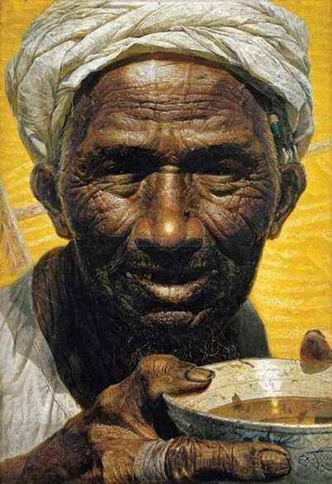 父亲 布面油画 罗中立 中国美术馆  该画采用对称式构图，庄重而简炼，宁静而简朴。构图饱满，色彩深沉富有内涵，容貌描绘得极为细腻、感情复杂、含蓄、主体形象没有被细节的刻画所影响，反而更加突出。  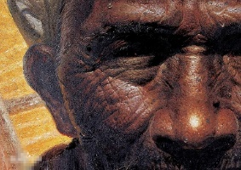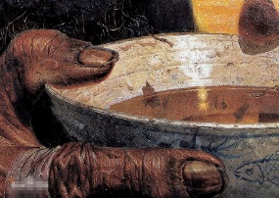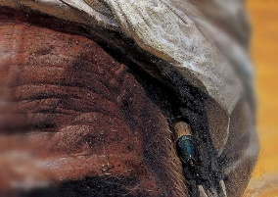  父亲 罗中立 局部  中国现代美术的题材和内容丰富多彩，特别是在毛泽东文艺思想的影响下，许多艺术家情为民所系、艺为民所创，用不同的美术媒介、语言、风格，关注现实和人民命运，塑造了很多的艺术形象。  （三）教师总结  中国现代美术的题材和内容丰富多彩，特别是在毛泽东文艺思想的影响下，许多艺术家情为民所系、艺为民所创，用不同的美术媒介、语言、风格，  关注现实和人民命运，塑造了很多的艺术形象。 这些艺术形象蕴含着艺术家对生活、对劳动者的真情实感高扬着人本主义精神，体现出深刻的情感体  验和精湛的艺术技巧。 以人民为中心的创作理念是中国现代美术的鲜明特色。  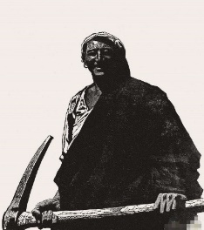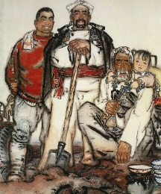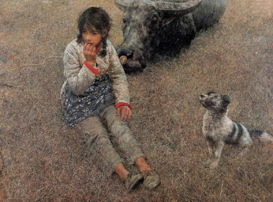  （四）：课后拓展  如果你是一名中国现代美术家，面对时代的变革和发展，你会如何为人生而艺术呢？以速写的形式设计一幅表现自己心中祖国盛世的画稿吧！  环节四：作业要求  学生运用本课题所学所思，思考如何通过艺术手法表达自己的所思所想所感，以速写的形式设计一幅表现自己心中祖国盛世的画稿。

